Instructivo paso a paso - Construccion de sistemas SilicaII
Guia para empezar desde cero: capas, relaciones, orden de implementacion y reglas de integracion.

1. Mapa mental inicial
Empieza por contratos y datos, no por UI. La escena compone servicios y controllers. Los EventChannels conectan productores y consumidores. SaveLoad entra al final de cada sistema persistente, no como parche global.
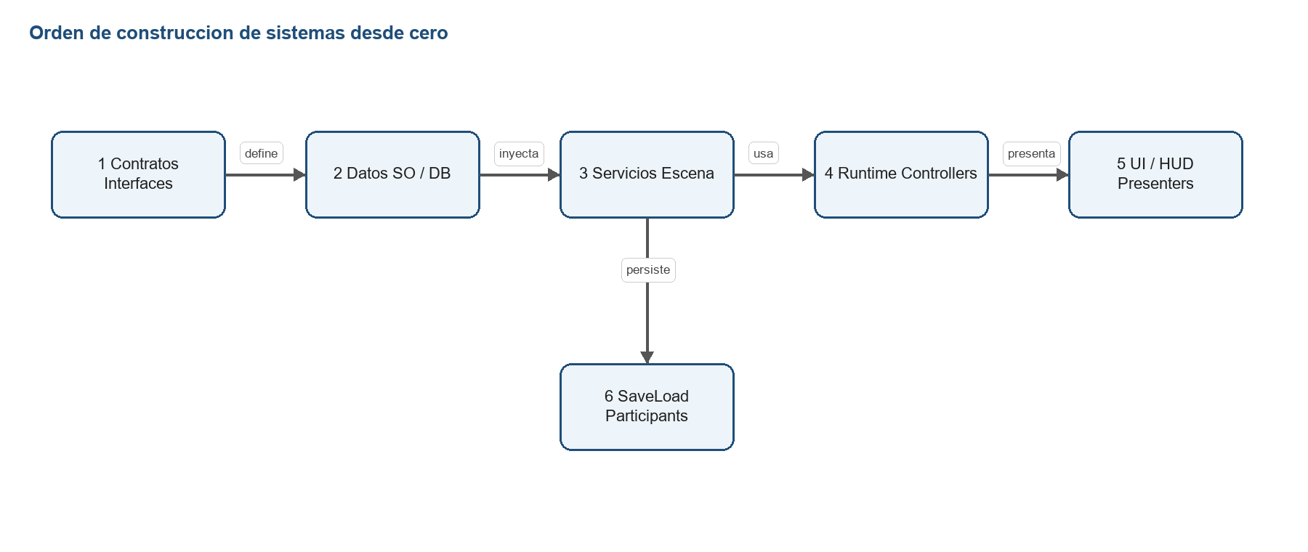
Orden recomendado para construir sistemas desde cero.

2. Crear la estructura de carpetas
Carpeta | Contenido | Regla
Data | ScriptableObjects, configuraciones, databases. | Solo datos editables y modelos de configuracion.
Core | Interfaces, contratos, modelos serializables. | Sin dependencias a UI concreta.
Runtime | Controllers, services y bindings de escena. | Declaran referencias por Inspector.
UI | Presenters, views, paneles y adaptadores visuales. | Presentan estado y delegan acciones.
Events | EventChannels ScriptableObject por dominio. | Productores y consumidores comparten assets.

3. Secuencia de construccion
- Definir el dominio del sistema: que estado controla, que acciones permite y que eventos emite.
- Crear contratos Core: interfaces de lectura/escritura, participantes de guardado o payloads de evento.
- Crear datos Data: ScriptableObjects, bases de datos o modelos serializables necesarios.
- Crear EventChannels si el sistema debe comunicar cambios a UI, audio u otros sistemas.
- Crear Runtime controller/service con campos serializados para todas sus dependencias.
- Crear UI presenters que lean estado o escuchen canales, sin reglas de dominio.
- Integrar SaveLoad si el estado debe sobrevivir guardado/carga.
- Configurar una escena de prueba arrastrando referencias manualmente en Inspector.
- Validar warning + no-op quitando referencias una por una.
- Documentar campos de Inspector y checklist del sistema.

4. Como pensar las relaciones
Antes de programar una clase, decide si sera dato, contrato, runtime, evento o UI. Esa decision evita que una vista termine guardando datos, que un servicio busque objetos globales o que un controller conozca paneles concretos.
- Si algo cambia en gameplay y muchos deben enterarse, usa un EventChannel.
- Si algo debe consultarse directamente y tiene una unica fuente, usa una interfaz de lectura.
- Si algo modifica reglas de dominio, hazlo en Runtime, no en UI.
- Si algo debe sobrevivir save/load, disena su SaveData desde el inicio.
- Si una referencia depende de la escena, exponla en Inspector.

5. Relaciones entre capas
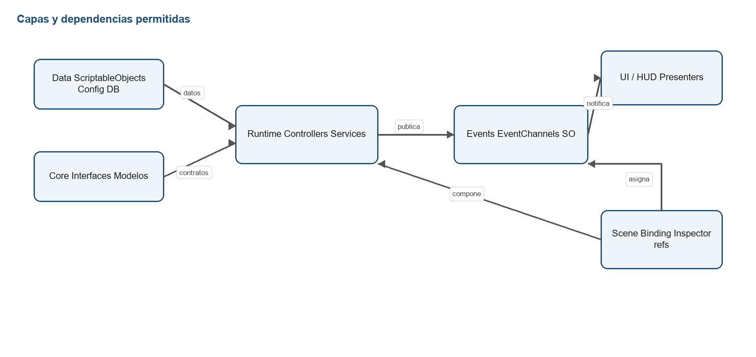
Relacion entre Data, Core, Runtime, Events, UI y Scene Binding.
Desde | Puede depender de | Evitar
UI | Interfaces de lectura, controllers asignados, EventChannels. | Modelos internos, singletons, busquedas globales.
Runtime | Core, Data, EventChannels y servicios asignados. | UI concreta salvo presenter dedicado.
Core | Modelos simples y contratos. | MonoBehaviour, escenas, prefabs y UI.
Data | Tipos serializables. | Logica runtime y dependencias de escena.
Scene Binding | Servicios/controllers necesarios de esa escena. | Convertirse en singleton global.

6. Integrar SaveLoad correctamente
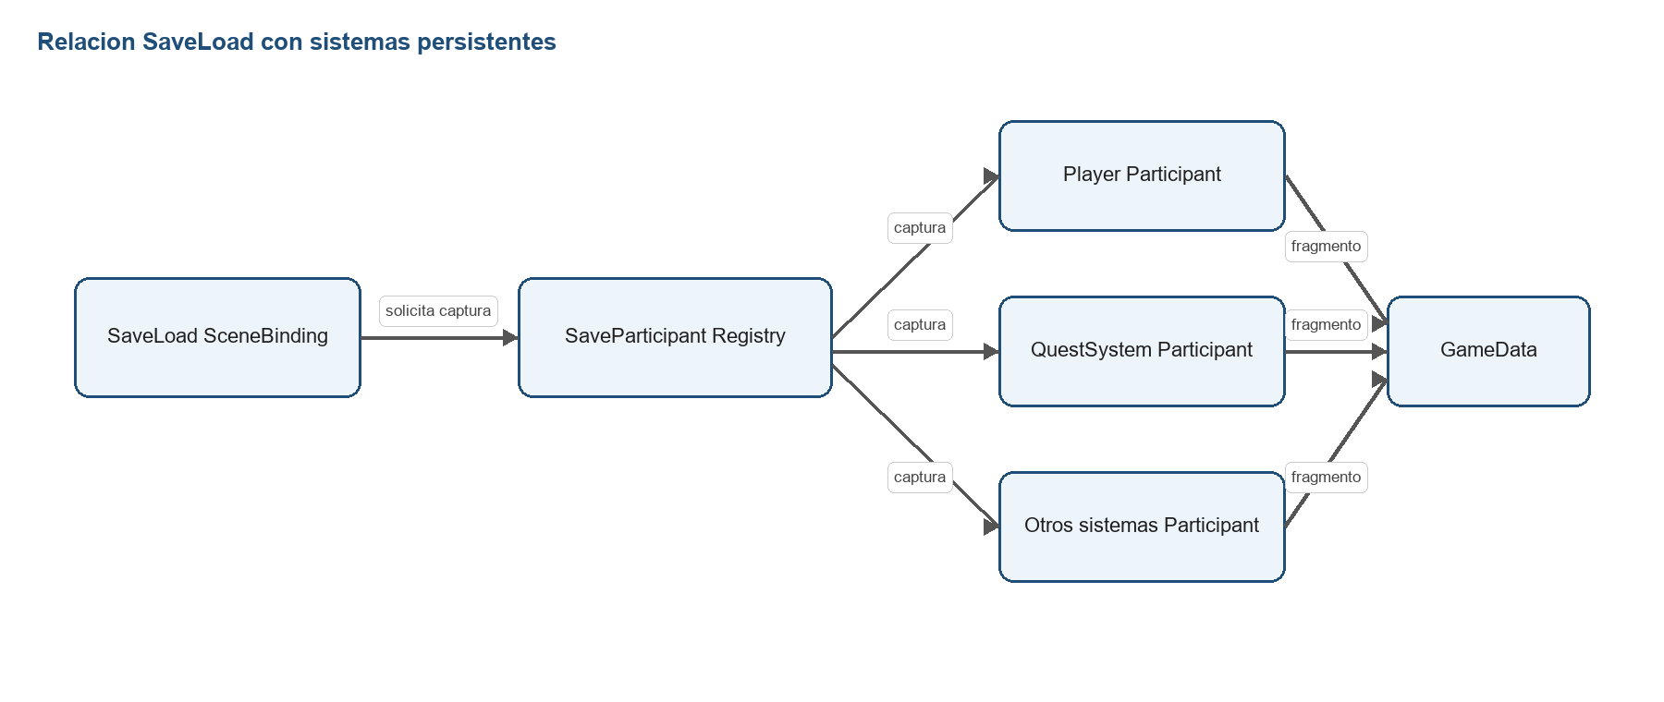
SaveLoad captura fragmentos de estado mediante participantes.
- Decidir si el sistema tiene estado persistente real.
- Agregar campos al fragmento de GameData correspondiente.
- Implementar ISaveParticipant en el sistema o en un participante dedicado.
- Registrar el participante en SaveParticipantRegistry.
- Probar captura y restauracion sin depender del orden accidental de Awake/Start.

7. Plantilla mental por sistema
Pregunta | Respuesta esperada antes de programar
Responsabilidad | Que cosa controla este sistema y que cosas no controla.
Datos | Que ScriptableObjects o modelos necesita.
Contratos | Que interfaces expone o consume.
Eventos | Que canales publica y cuales escucha.
Inspector | Que campos deben asignarse manualmente.
Persistencia | Que estado entra en SaveLoad y cuando se restaura.
Fallo | Que warning muestra si falta una referencia y que accion queda en no-op.

8. Ejemplo de orden para un sistema nuevo
- Crear IExampleReader o IExampleService en Core si otros sistemas necesitan consumirlo.
- Crear ExampleConfig.asset si hay parametros editables.
- Crear ExampleEventChannel_SO si UI/audio u otros dominios necesitan reaccionar.
- Crear ExampleController en Runtime con campos serializados para config, canales y servicios.
- Crear ExamplePresenter en UI solo para mostrar estado.
- Si persiste, crear ExampleSaveData y capturar/restaurar desde ISaveParticipant.
- Agregarlo a una escena, configurar Inspector y probar sin referencias globales.

9. Paso a paso de configuracion en escena
Paso | Accion | Resultado esperado
1 | Crear roots de escena para Services, Gameplay, UI y World. | La jerarquia muestra donde vive cada responsabilidad.
2 | Arrastrar ScriptableObjects de datos y canales a cada componente. | Las dependencias quedan visibles y auditables.
3 | Configurar controllers Runtime antes que presenters UI. | La UI puede conectarse a fuentes reales de estado.
4 | Configurar presenters y vistas con componentes visuales concretos. | Paneles, barras y textos reflejan estado sin reglas de dominio.
5 | Registrar participantes persistentes en SaveParticipantRegistry. | SaveLoad captura cada fragmento de estado necesario.
6 | Probar flujo feliz y referencias faltantes. | El sistema funciona y falla de forma visible/controlada.

10. Checklist antes de dar por terminado
- El sistema compila aislado.
- Todas las referencias aparecen en Inspector.
- No hay .Instance ni static event nuevo.
- La UI no contiene reglas de dominio.
- Los EventChannels se desuscriben correctamente.
- SaveLoad restaura estado si aplica.
- El sistema falla de forma visible y controlada cuando falta una dependencia.

Paso a paso - Player Perspective
- Importar el personaje como asset visual y limpiar scripts externos que dupliquen arquitectura.
- Conservar modelo, materiales, texturas, animaciones y animator controller.
- Crear/usar PlayerPerspectiveController para alternar roots de primera y tercera persona.
- Conectar PlayerInputHandler -> PlayerPerspectiveController desde Inspector.
- Conectar PlayerAnimatorPresenter -> MovementController + Animator.
- Validar con health check y revisar en Unity que no haya Missing Script en el prefab.

